1
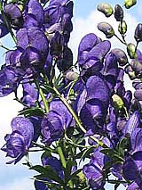 |  |  |  |  |  |  | 2
 |  |  |  |  | 3 |  |  |  |  |  |  |  |  |  | 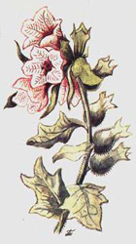
 |  |  |  |  |  |  | 4
 |  |  |  | 5
6 |  | 6
 |  |  | 7
 |  |  |  |  |  | 8 |  |  |  |  |  |  |  |  |  | 8
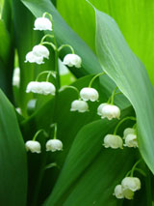
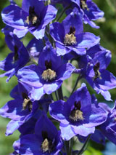
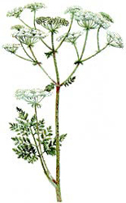
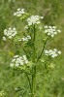
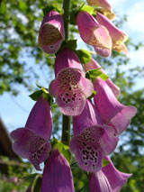
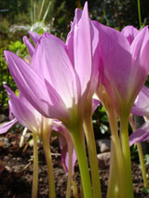
7
5
3
1
2
4

1 | Н | А | П | Е | Р | С | Т | Я | Н | К | А
 |  |  |  |  |  |  | 2 | Д | Е | Л | Ь | Ф | И | Н | И | У | М
 |  |  |  |  | 3 | П | Р | О | С | Т | Р | Е | Л
 |  |  |  |  |  |  | 4 | В | Е | Х
 |  |  |  | 5 | Б | О | Л | И | Г | О | Л | О | В
6 |  | 6 | А | К | О | Н | И | Т
 |  |  | 7 | Л | А | Н | Д | Ы | Ш
 |  |  |  |  |  | 8 | Б | Е | Л | Е | Н | А |  |  |  | 8
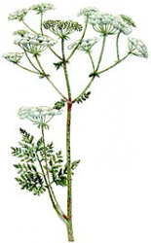
7
5
3
1
2
4

